Nama: Detria Rosdiana

NPM: 222153015

Kelas: A

**Laporan Praktikum Sederhana**

**Elastisitas Bahan**

Tujuan:

Adapun tujuan percobaan ini adalah dapat mengetahui dan memahami lebih dalam mengenai Elastisitas Bahan.

Alat dan bahan:

1. Karet gelang
2. Pegas
3. Plastisin

Dasar teori:

1. Pengertian Elastisitas Zat Padat

Elastisitas adalah kemampuan suatu benda untuk kembali ke ukuran dan bentuk semula setelah gaya dari luar dihilangkan. Bahan-bahan yang memiliki kemampuan seperti itu disebut sebagai bahan elastis.

1. Stress

Stress atau tegangan adalah besarnya gaya yang diberikan pada bahan di setiap satuan luas. Secara matematis, stress dirumuskan sebagai berikut.

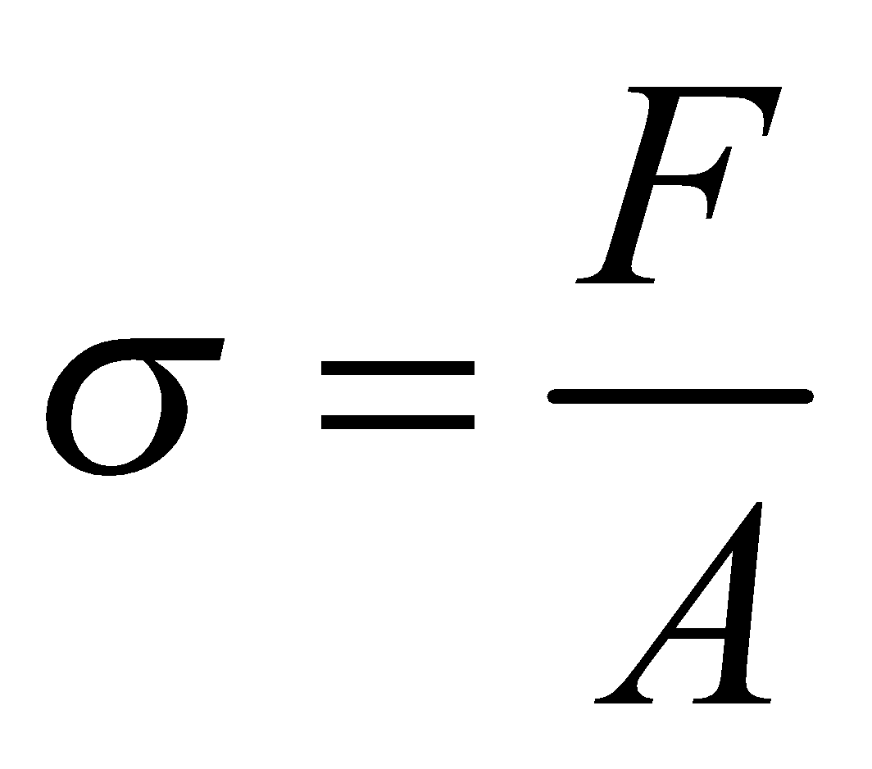

Dengan:

σ = tegangan (N/m2);

F = gaya (N); dan

A = luas penampang (m2).

1. Strain

Strain atau regangan adalah perbandingan antara pertambahan panjang pegas dan pegas mula-mula. Secara matematis, strain dirumuskan sebagai berikut.

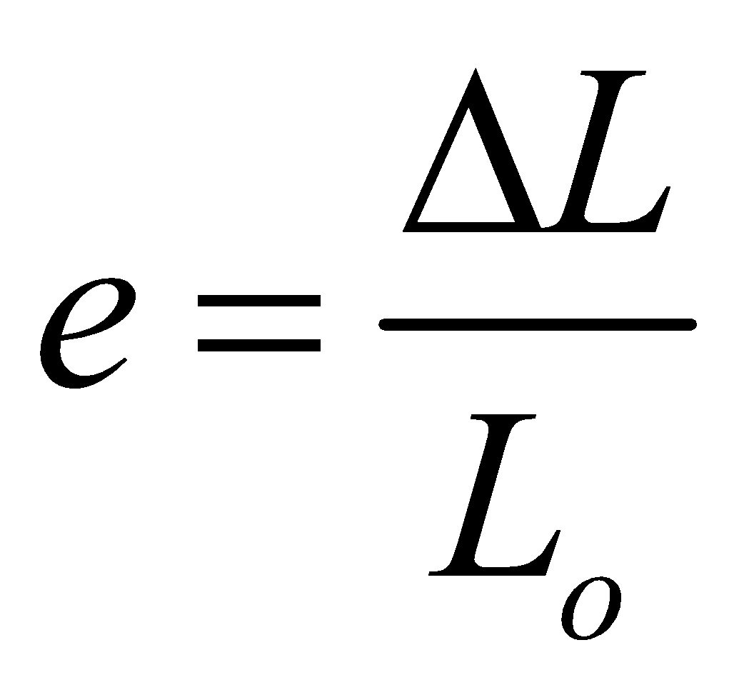

Dengan:

e = strain atau regangan;

∆L = pertambahan panjang pegas (m); dan

Lo = Panjang pegas mula-mula (m).

1. Modulus Young

Modulus Young adalah besaran yang menunjukkan kekuatan suatu benda untuk kembali ke bentuk semula akibat pengaruh gaya dari luar. Modulus Young merupakan perbandingan antara stress dan strain. Secara matematis, dirumuskan sebagai berikut.

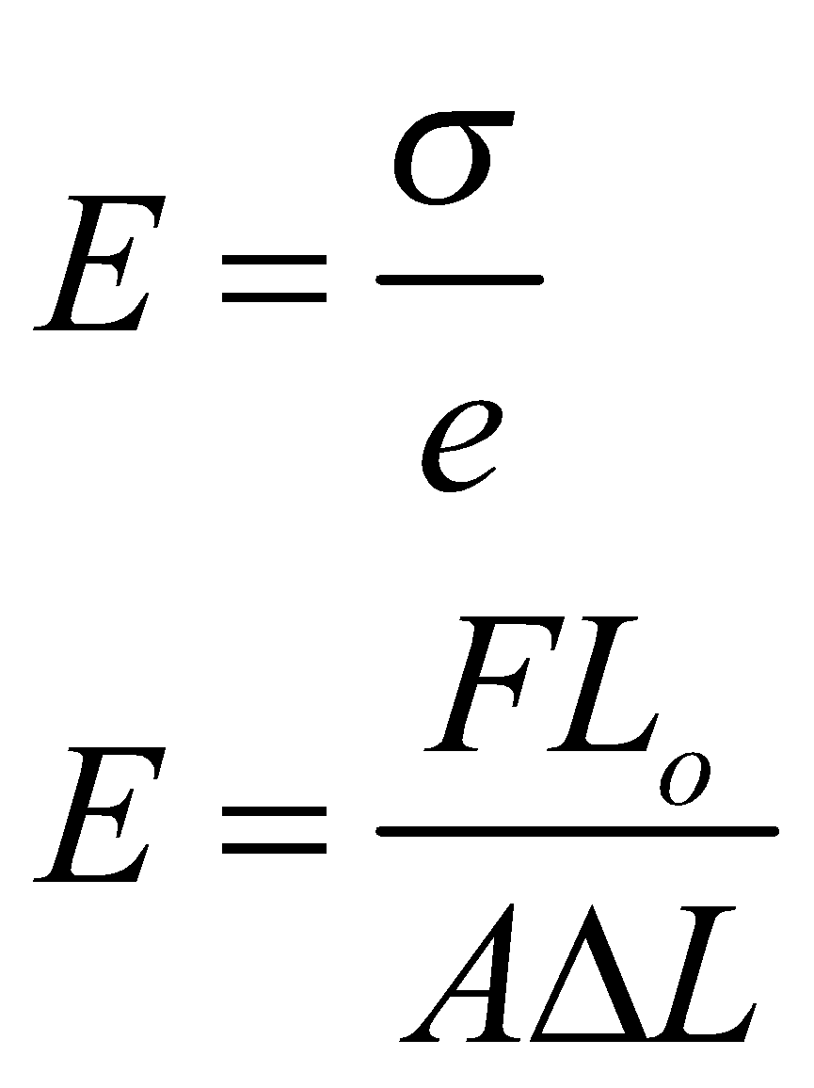

Dengan:

E = modulus Young (N/m2);

σ = tegangan (N/m2);

F = gaya (N);

A = luas penampang (m2);

e = strain atau regangan;

∆L = pertambahan panjang pegas (m); dan

Lo = Panjang pegas mula-mula (m).

Prosedur kerja:

1. Siapkan karet gelang, pegas, dan plastisin.
2. Berikan gaya pada karet gelang, pegas, dan plastisin secara bergantian.
3. Amati apa yang terjadi.

Hasil dan pembahasan:

|  |  |  |  |  |  |
| --- | --- | --- | --- | --- | --- |
| No | Nama Benda | Sifat Bahan | | Bentuk Akhir Benda | |
| Elastis | Plastis | Bentuk berubah | Bentuk asli benda |
| 1. | Karet gelang | ✔️ |  |  | ✔️ |
| 2. | Pegas | ✔️ |  |  | ✔️ |
| 3. | Plastisin |  | ✔️ | ✔️ |  |

1. Benda yang bersifat elastis adalah karet gelang dan pegas.
2. Karena setelah diberikan gaya dari luar benda tersebut pada akhirnya akan kembali ke bentuk atau kondisi semula.
3. Benda yang bersifat plastis adalah plastisin
4. Karena ketika benda yang bersifat plastis diberikan gaya, benda tersebut tidak dapat kembali ke bentuk semula.
5. Perbedaannya adalah benda yang bersifat elastis dapat kembali ke bentuk semula walaupun telah diberikan gaya. Sedangkan benda yang bersifat plastis tidak dapat kembali ke bentuk ataupun kondisi semula.

Kesimpulan:

Berdasarkan percobaan dapat disimpulkan bahwa berdasarkan sifatnya benda terbagi menjadi elastis dan plastis. Benda elastis jika diberikan gaya akan kembali ke bentuk asli benda, sedangkan benda plastis jika diberikan gaya bentuk benda berubah.

Referensi:

Agsnufir. 2022, Agustus 29. Praktik Fisika tentang Elastis dan Plastis. YouTube. https://youtu.be/EShchabzkw0?si=0XgwAc1JxExyav2I